Universidad Virtual del Estado de Guanajuato
Desarrollo Sustentable v1
R3. Metodologías para evaluar la sustentabilidad
Benjamin Rivera
19015478
Juan Carlos Pizano Andrade
Ing en Sistemas Computacionales
14 de Julio de 2020

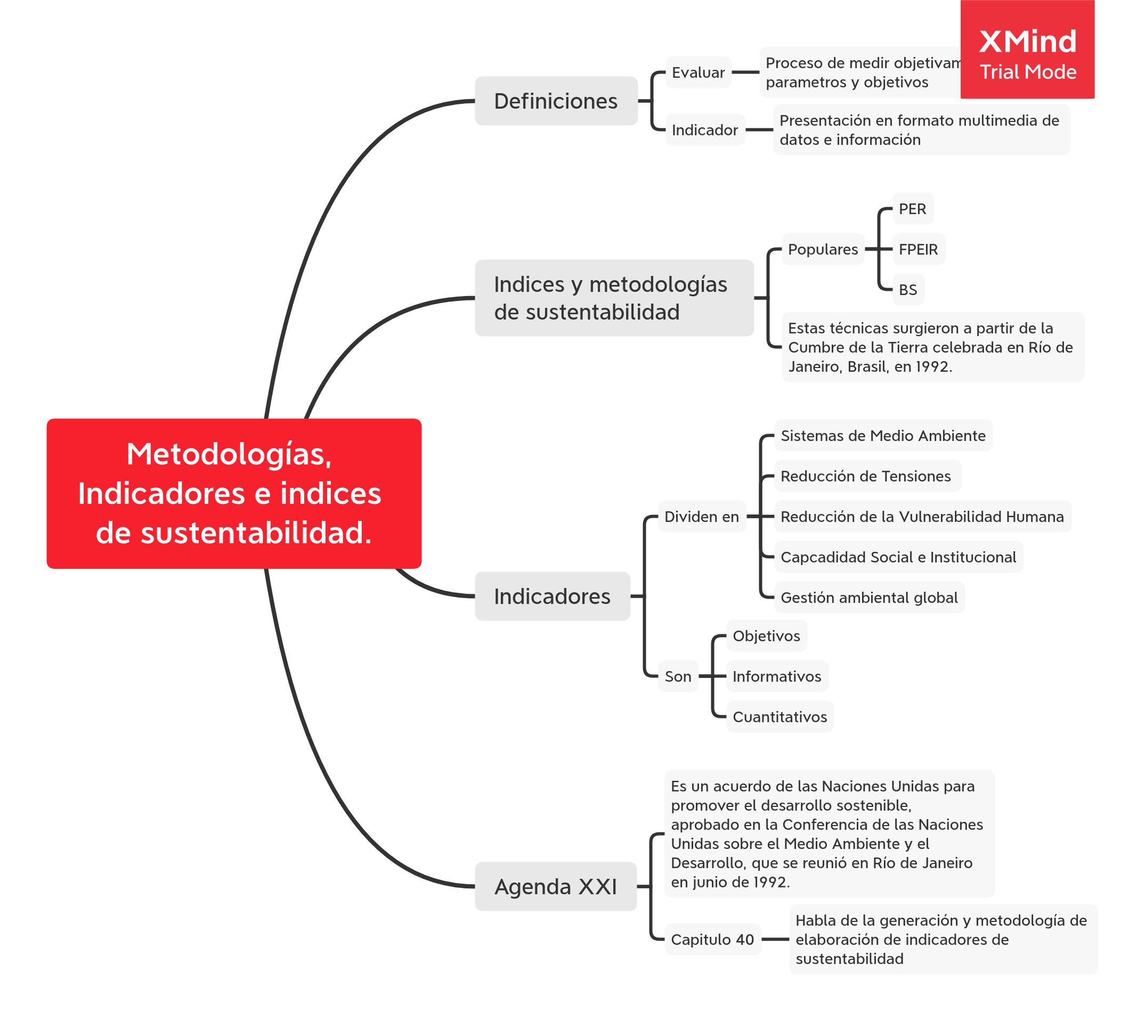
Metodologías,Indicadores e índices con la evaluación de la sustentabilidad.

https://github.com/BenchHPZ/UVEG-IngSisComp/blob/master/DesarrolloSustentable/notas.md#cuadros-sin%C3%B3pticos
Modelos de medición de la sustentabilidad
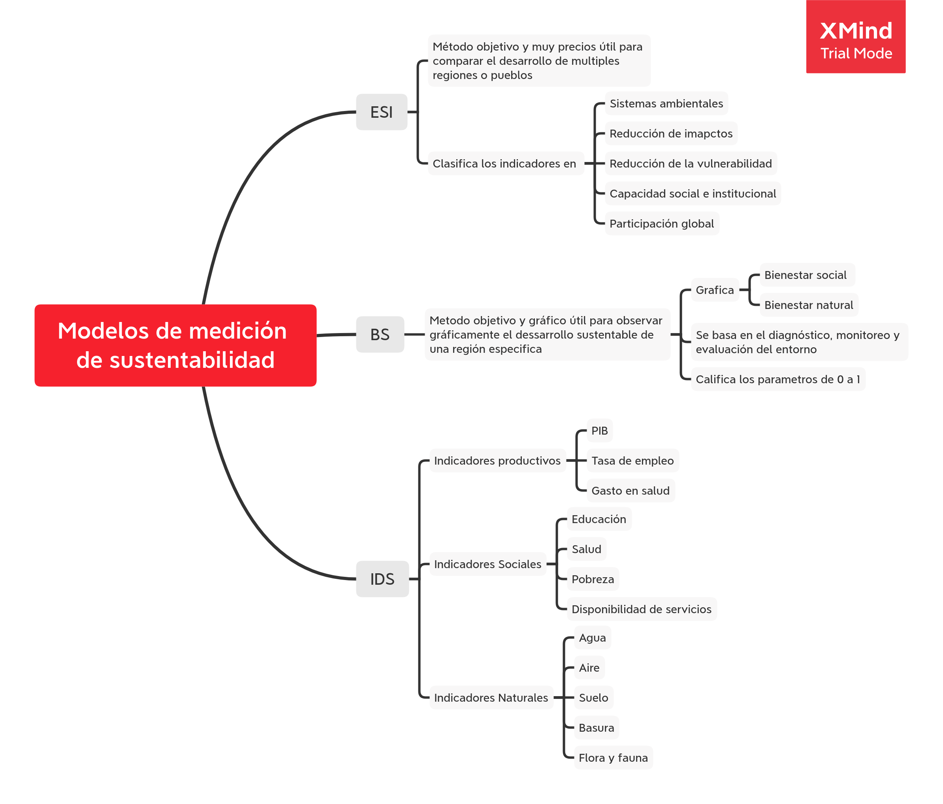
https://github.com/BenchHPZ/UVEG-IngSisComp/blob/master/DesarrolloSustentable/notas.md#cuadros-sin%C3%B3pticos

Cierre
Este reto es una de los más extenuantes que he tenido durante la carrera, pero, así como extenuante considero que me ha ayudado a aprender muchas cosas que no sabía que no comprendía. Ahora entiendo más profundamente la importancia de ser conscientes del desarrollo sustentable y muchas acciones que se han tratado de tomar globalmente para apoyar este desarrollo.

Fuentes de información
- BenchHPZ. (2020). Desarrollo Sustentable v1. 14 de Julio de 2020, de GitHub Sitio web: https://github.com/BenchHPZ/UVEG-IngSisComp/blob/master/DesarrolloSustentable/notas.md
- Esty, D.. (2002). ÍNDICE DE SUSTENTABILIDAD DELMEDIO AMBIENTE 2002. 14 de Julio de 2020, de Yale University Sitio web: https://core.ac.uk/download/pdf/132236439.pdf
- Saldivar, A., Barrera, A., Rosales, P., & Villaseñor, E.. (2002). TRES METODOLOGÍAS PARA EVALUAR LA SUSTENTABILIDAD : 10 AÑOS DESPUÉS DE RÍO. 14 de Julio de 2020, de UNAM | PIMAS Sitio web: http://www.scielo.org.mx/pdf/ineco/v62n242/0185-1667-ineco-62-242-159.pdf

